Kurz ,,Čokoláda - pokročilí,, s Jožkou Zaukolcovou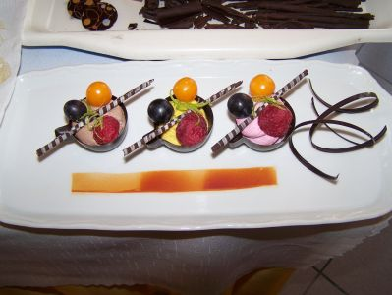

Kurz ,,Čokoláda - pokročilí,, s Jožkou Zaukolcovou
KLUB CUKRÁROV ORGANIZUJE ODBORNÉ ŠKOLENIE POD NÁZVOM
Čokoláda- II. pre pokročilých
Lektor- Mgr. Jozefína Zaukolcová -predseda klubu cukrárov SZKC , Majster odbornej výchovy
Termín: 11.11. 2017 (sobota)
V čase:od 9.00 – 16.00 hod
Potrebné pomôcky: zástera
Obsahom druhého stupňa kurzu bude zdokonaliť sa v práci s čokoládou, ktorá má veľmi široké využitie nie len pri pralinkách ale aj dezertov a iných cukrárskych výrobkov a to je samostatné zdobenie, príprava krájaných praliniek, čokoládové peny - banketky, mrazené dezerty, servírovanie s použitím pripravených ozdôb.Kurz bude zameraný na voľnú tvorivosť a nadobudnuté zručnosti práce s čokoládou. Jej praktické využitie pri príprave dezertov. Kurz je vhodný pre záujemcov, ktorí absolvovali už základný kurz čokolády. Každý účastník kurzu bude mať možnosť spoločne pripraviť krájané pralinky, plnené banketky a dezerty.
V cene je zahrnutý kurz + pitný režim, obed si zabezpečuje každý sám (donášková služba, prípadne sa pôjdete niekam najesť). Počet účastníkov na kurz je obmedzený, max. počet je 8-9 ľudí.Ak máte záujem, záväzne sa môžete prihlásiť prostredníctvom nášho e-mailu: tfornax@peceniehrou.sk.
Po záväznom prihlásení vám budú zaslané ďalšie informácie. Cena: 80,00 € s DPH

